**TRẢ LỜI CÂU HỎI CHƯƠNG 6**

**Câu 1: Cây bao trùm là gì? Cho ví dụ? Cây bao trùm tối tiểu là gì?**

* Cây bao trùm là bao gồm tất cả các đỉnh của đồ thị, không có chu trình, là đồ thị liên thông

Ví dụ: cho đồ thị sau

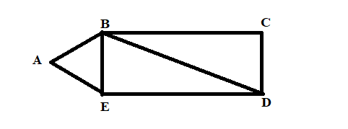

Ta có cây bao trùm sau: đồ thị trên có 7 cây bao trùm, đây là ví dụ 1 trong 7 cây.

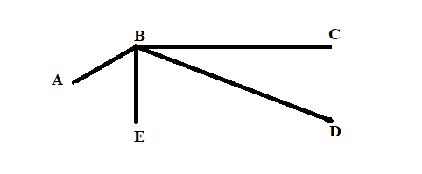

* Cây bao trùm tối tiểu là cây bao trùm, có tổng trọng số là tối tiểu trên tập các cây bao trùm.

**Câu 2: Đồ thị và cây bao trùm có những điểm giống và khác nhau như thế nào?**

* **Điểm giống nhau giữa cây bao trùm và đồ thị: có tập các đỉnh, tập các cạnh, có thể có trọng số hoặc không có trọng số.**
* **Điểm khác nhau giữa cây bao trùm và đồ thị:**

|  |  |  |
| --- | --- | --- |
|  | **Đồ thị** | **Cây bao trùm** |
| **Chu trình** | **Có thể có hoặc không có chu trình.** | **Không có chu trình.** |
| **Liên thông** | **Có thể có hoặc không liên thông giữa các đỉnh.** | **Phải có tính liên thông giữa các đỉnh.** |